**BILSTM**

**一、BILSTM Background**

RNN 是可以学习到文本上下文之间的联系的，输入是上文，输出是下文，但这样的结果是模型可以根据上文推出下文，而如果输入下文，想要推出上文就没有那么简单了，为了弥补这个缺陷，我们可以让模型从两个方向来学习，这就构成了**双向 RNN，尤以BILSTM效果更佳。**

**二、BILSTM结构**

**1. BIRNN**

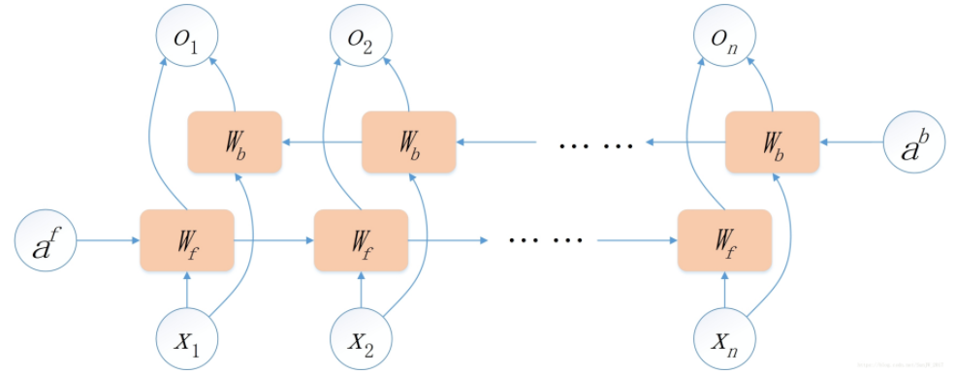

或者如下图

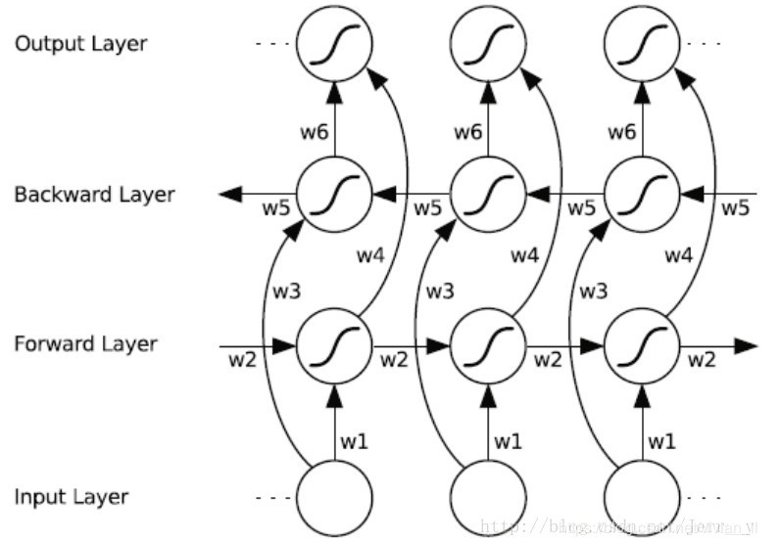

或者如下图

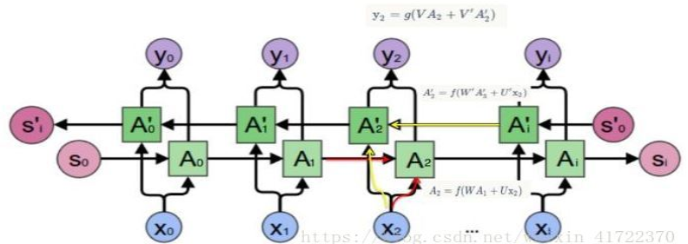

**2，BILSTM**

LSTM网络骨架图

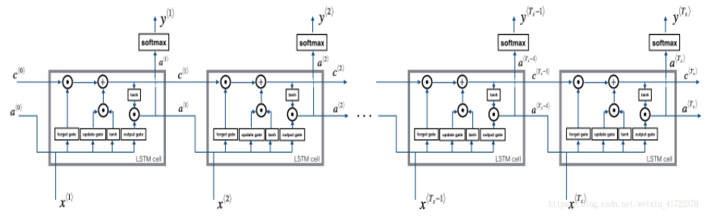

LSTM 骨架图

将BIRNN中节点替换为LSTM结构节点即得到BILSTM，如下图

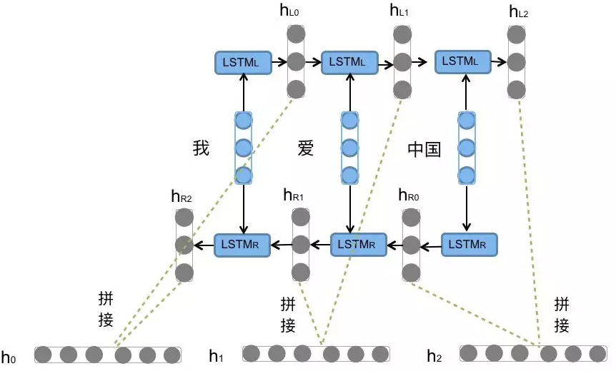

双向LSTM数据流图

数据流向左的LSTM网络，数据流向右的LSTM网络，将两个方向的隐藏层输出数据流进行concat，作为最终预测输出。

对于情感分类，只用到如下，其模型构造如下所示

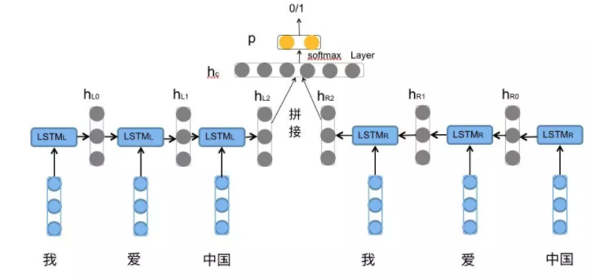

**3，多层BILSTM**

示意图如下

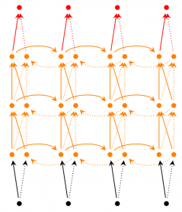

多层BILSTM示意图